ΣΥΝΤΑΞΗ: Φωτεινή Παναγή, Λειτουργός Δημοσίων Σχέσεων
16 Μαΐου 2022

ΠΑΝΕΠΙΣΤΗΜΙΟ ΚΥΠΡΟΥ: ΦΩΤΑΓΩΓΕΙΤΑΙ ΣΤΑ ΧΡΩΜΑΤΑ ΤΗΣ ΝΟΣΟΥ HUNTINGTON

Στο πλαίσιο της συνεχούς και έμπρακτης στήριξης του Ιδρύματος για το παγκόσμιο κίνημα ενημέρωσης και ευαισθητοποίησης του κοινού για τη Νόσο και της παγκόσμιας δράσης “Light it Up 4 HD”

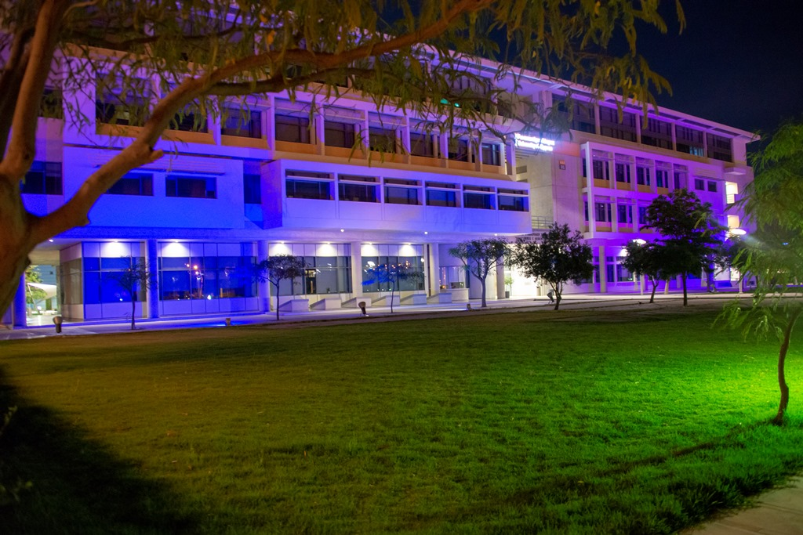
Στα χρώματα της Νόσου Huntington, μπλε και μωβ (για ενήλικα και ανήλικα άτομα που επηρεάζονται από τη Νόσο αντίστοιχα) φωταγωγείται και φέτος το Πανεπιστήμιο Κύπρου, το Κτήριο Συμβουλίου- Συγκλήτου «Αναστάσιος Γ. Λεβέντης» στην Πανεπιστημιούπολη και η Ερευνητική Μονάδα Αρχαιολογίας, από τη Δευτέρα, 16 Μαΐου 2022 έως και την Κυριακή, 22 Μαΐου 2022, στο πλαίσιο του Μήνα Ενημέρωσης και Ευαισθητοποίησης του κοινού για τη Νόσο και της παγκόσμιας δράσης “Light it Up 4 HD”.

H Nόσος Huntington (Huntington’s Disease, HD) αποτελεί μία σπάνια γενετική κληρονομική νευροεκφυλιστική διαταραχή, η οποία επηρεάζει σταδιακά τη φυσική, γνωστική και συναισθηματική κατάσταση του ατόμου που νοσεί.

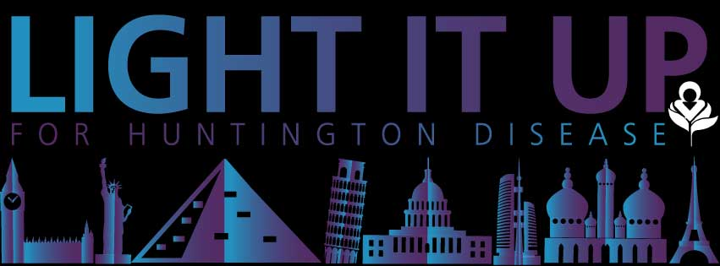
Το Πανεπιστήμιο Κύπρου στηρίζει έμπρακτα για έκτη συνεχή χρονιά την παγκόσμια καμπάνια ενημέρωσης και ευαισθητοποίησης του κοινού για τη Νόσο του Huntington, με τη συμμετοχή του στην παγκόσμια δράση “Light it Up 4 HD”, καθώς και την προσπάθεια του Κυπριακού Συνδέσμου για τη Νόσο του Huntington, ο οποίος σε στενή συνεργασία με το Ινστιτούτο Νευρολογίας και Γενετικής Κύπρου, προσφέρει υπεύθυνα ενημέρωση και στήριξη σε όλους όσοι επηρεάζονται άμεσα ή έμμεσα από τη Νόσο (πάσχοντες, ασυμπτωματικοί φορείς, φροντιστές, οικογένειες, επαγγελματίες υγείας και κοινωνικών υπηρεσιών). Ο Κυπριακός Σύνδεσμος αποτελεί μέλος ενός διεθνούς δικτύου συνεργασίας μεταξύ Συνδέσμων και Οργανώσεων, συμπεριλαμβανομένου και του Ευρωπαϊκού Συνδέσμου για τη Νόσο του Huntington.

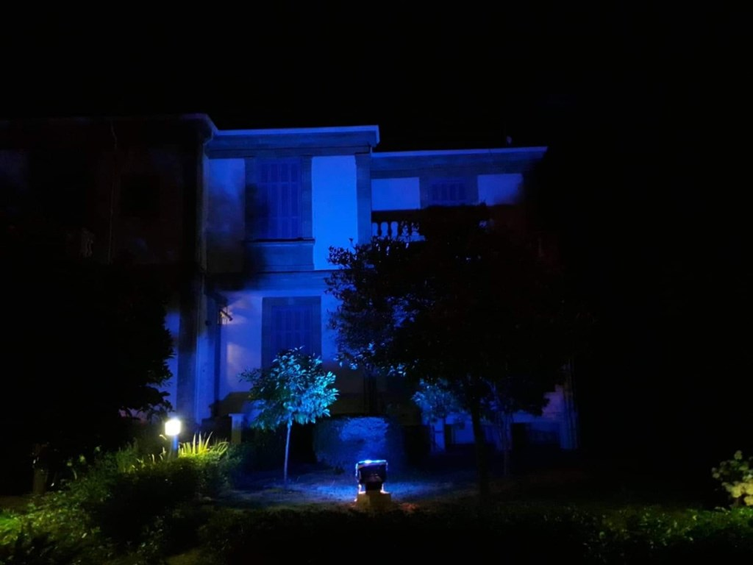
Ανάμεσα σε άλλες δραστηριότητες που προγραμματίστηκαν στο πλαίσιο του Μήνα Ενημέρωσης και Ευαισθητοποίησης του κοινού για τη Νόσο του Huntington περιλαμβάνεται η φωταγώγηση κτηρίων του Πανεπιστημίου Κύπρου στα χρώματα μπλε και μωβ, καθώς και άλλων ιστορικών και δημοσίων κτιρίων σε όλη την Κύπρο, όπως το Κυπριακό Μουσείο και τα Μεσαιωνικά Κάστρα Λάρνακας, Λεμεσού, Κολοσσίου και Πάφου. Αντίστοιχες δραστηριότητες πραγματοποιούνται σε πολλές πόλεις της Ευρώπης, των Ηνωμένων Πολιτειών, του Καναδά και της Αυστραλίας.

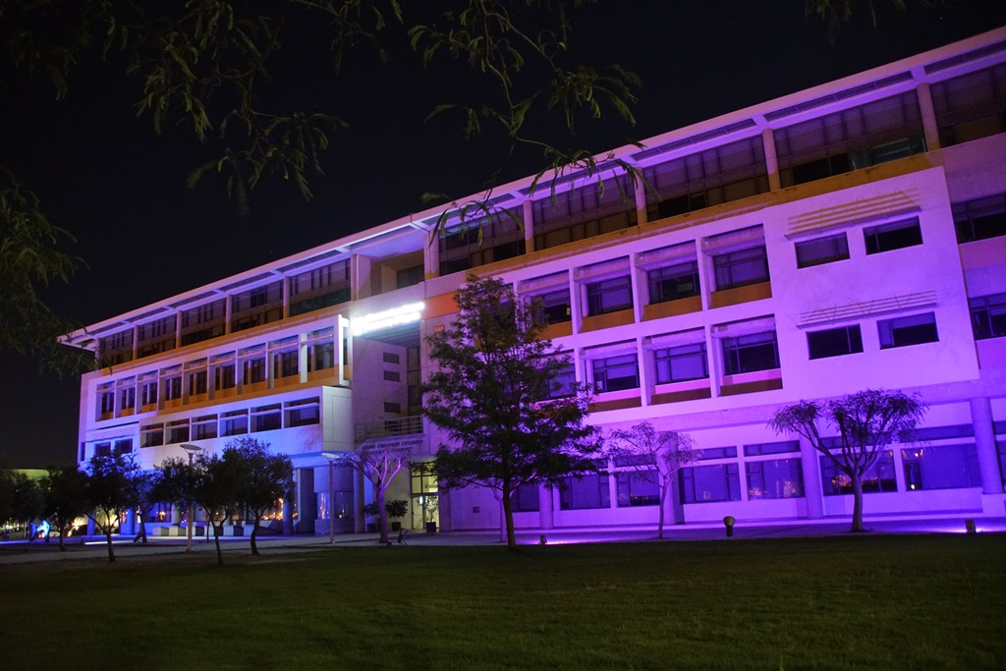
Ο Δρ Αθανάσιος Κ. Βιώνης, Αναπληρωτής Καθηγητής στο Τμήμα Ιστορίας και Αρχαιολογίας του Πανεπιστημίου Κύπρου, Διευθυντής της Ερευνητικής Μονάδας Αρχαιολογίας και Μέλος του Κυπριακού Συνδέσμου για τη Νόσο του Huntington, σημείωσε ότι με τη φωταγώγηση των κτηρίων του Πανεπιστημίου, το Ίδρυμα δηλώνει για ακόμη μία φορά έμπρακτα ότι βρίσκεται δίπλα στην κοινωνία και τον άνθρωπο. «Η στήριξη της Πολιτείας και άλλων οργανωμένων συνόλων και φορέων, όπως το Πανεπιστήμιο Κύπρου, συμβάλει τα μέγιστα στις προσπάθειες του Κυπριακού Συνδέσμου και της παγκόσμιας δράσης ενημέρωσης και ευαισθητοποίησης του κοινού για τη Νόσο», τόνισε ο Δρ Βιώνης.

Ο Μάριος Παπαντωνίου, Πρόεδρος του Κυπριακού Συνδέσμου για τη Νόσο του Huntington, ευχαρίστησε το Πανεπιστήμιο Κύπρου για την πολύτιμη συμβολή του στο διεθνές κίνημα, για τη θεσμοθέτηση της παγκόσμιας δράσης ενημέρωσης από το Ίδρυμά μας και τη συνεχή στήριξή του στις προσπάθειες του Συνδέσμου. «Ο θεσμός αυτός εύχομαι να βοηθήσει την πανεπιστημιακή κοινότητα να έρθει ακόμη πιο κοντά στην κυπριακή πραγματικότητα. Χαίρομαι πραγματικά που το Πανεπιστήμιο αποτελεί, εκτός από τόπο μάθησης, τόπο καλλιέργειας ανθρωποκεντρικών συνειδήσεων και ταυτοτήτων για ένα καλύτερο αύριο και μία καλύτερη Κύπρο», σημείωσε ο κύριος Παπαντωνίου.

Για περαιτέρω πληροφορίες, επισκεφθείτε την ιστοσελίδα του Κυπριακού Συνδέσμου για τη Νόσο του Huntington: www.hda.com.cy ή τη σελίδα του στο Facebook (Huntington’s Disease Association of Cyprus).

Τέλος Ανακοίνωσης

